Министерство науки и высшего образования Российской Федерации

Федеральное государственное бюджетное образовательное учреждение

высшего образования

«Вятский государственный университет»

Колледж ВятГУ

**ОТЧЕТ**

**ПО КОНТРОЛЬНОЙ РАБОТЕ №3**

**«ИЗУЧЕНИЕ БАЗОВЫХ ПРИНЦИПОВ ОРГАНИЗАЦИИ ПРОЦЕДУР И ФУНКЦИЙ»**

**ПО ДИСЦИПЛИНЕ «ОСНОВЫ АЛГОРИТМИЗАЦИИ И ПРОГРАММИРОВАНИЯ»**

Выполнил: студент учебной группы

ИСПк-204-52-00

Зяблицев Артем Павлович

Преподаватель:

Сергеева Елизавет Григорьевна

Киров

2022

В отчете должны отображаться:

* Цель лабораторной работы
* Формулировка задания (с вариантом)
* Схема алгоритма с комментариями
* Код программы
* Результат выполнения программы
* Вывод

Цель работы: освоить синтаксис построения процедур и функций, изучить способы передачи данных в подпрограммы, получить навыки организации минимального пользовательского интерфейса.

Задание: вариант 7

1. Реализовать программу вычисления площади фигуры, ограниченной кривой 1*x^3+(-1)*x^2+(-1)*x+(14) и осью ОХ (в положительной части по оси OY).

2. Вычисление определенного интеграла должно выполняться численно, с применением метода средних треугольников.

3. Пределы интегрирования вводятся пользователем.

4. Взаимодействие с пользователем должно осуществляться посредством case-меню.

5. Требуется реализовать возможность оценки погрешности полученного результата.

6. Необходимо использовать процедуры и функции там, где это целесообразно.

Схема алгоритма

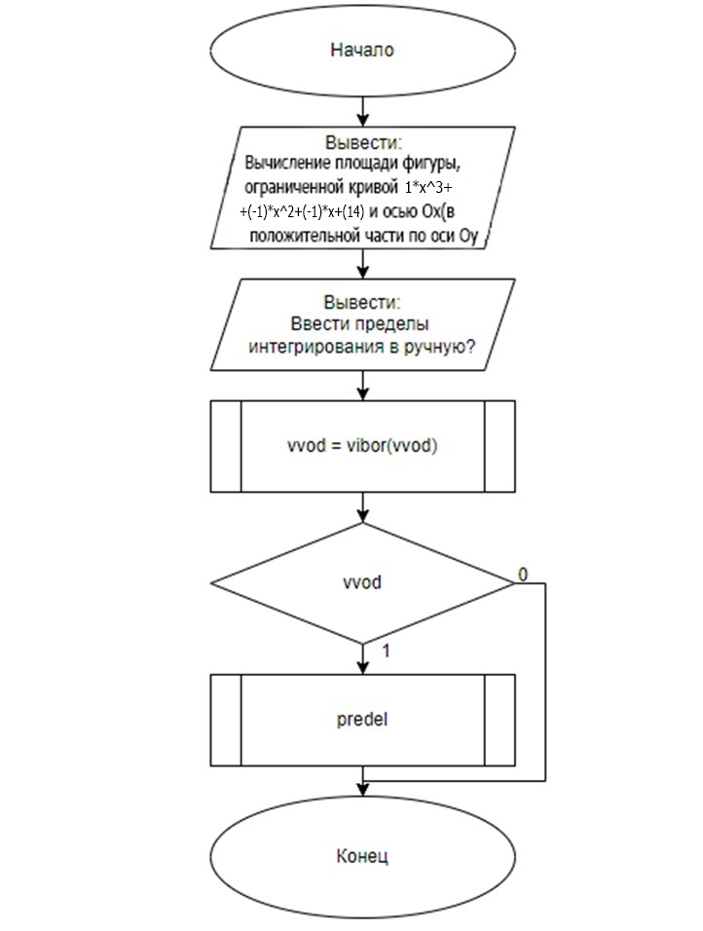

Рисунок 1 – Схема алгоритма (1/5)

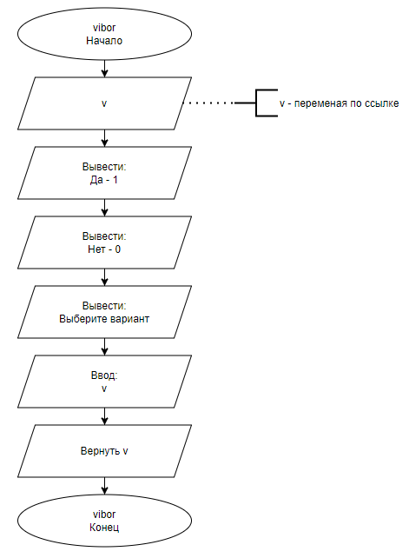

Рисунок 2 – Схема алгоритма (2/5)

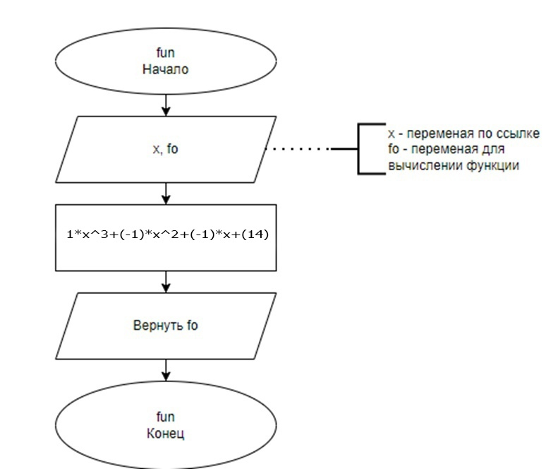

Рисунок 3 – Схема алгоритма (3/5)

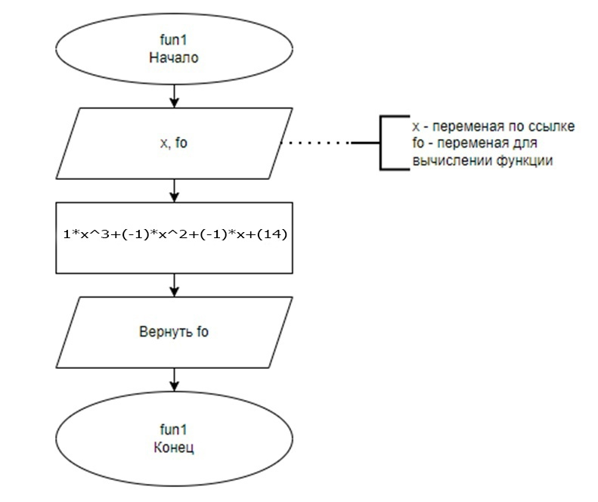

Рисунок 4 – Схема алгоритма (4/5)

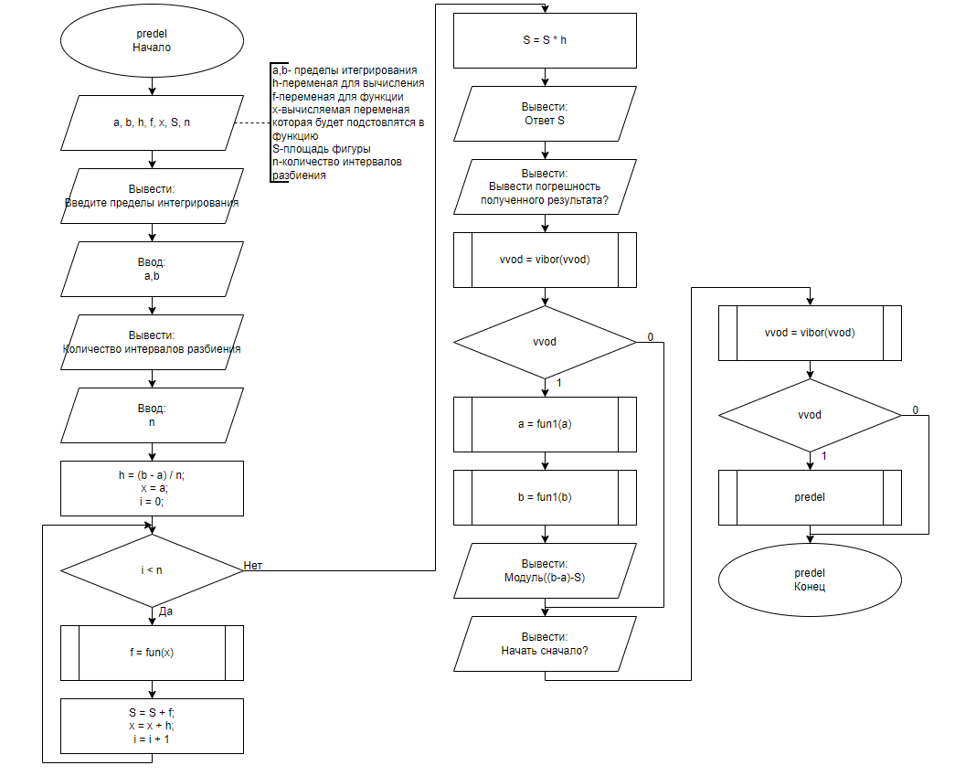

Рисунок 5 – Схема алгоритма (5/5)

Код программы

**uses** crt;

**var**

vvod: byte;

**function** vibor(**var** v: byte): byte; //Для выбора ответа

**begin**

Textcolor(2);

writeln('Да - 1');

Textcolor(4);

writeln('Нет - 0');

Textcolor(15);

Write('Выберите вариант: ');

readln(v);

vibor := v;

**end**;

**function** fun(**var** x: real): real; //Функция основная

**begin**

**var** fo: real;

fo := 1*power(x,3)+(-1)*power(x,2)+(-1)*x+(14);

fun := fo;

**end**;

**function** fun1(**var** x: real): real; //Функция первообразная

**begin**

**var** fo: real;

fo := 1/4 * power(x,4)- 1/3 * power(x,3)- 1/2 * power(x,2)+14*x;

fun1 := fo;

**end**;

**function** predel: integer; //Оснавная функция

**begin**

ClrScr;

**var** a, b, h, f, x, S: real;

**var** n: integer;

Textcolor(14);

Writeln('Вычисление площади фигуры, ограниченной кривой 1*x^3+(-1)*x^2+(-1)*x+(14) и осью Ох (в положительной части по оси Оу)');

Textcolor(15);

print('Введите пределы интегрирования:');

readln(a, b);

print('Количество интервалов разбиения:');

readln(n);

h:= (b-a)/n;

x :=a+h/2 ;

**for var** i := 1 **to** n - 1 **do**

**begin**

f := fun(x);

S+=f;

x+=h;

**end**;

S := h*S;

Textcolor(10);

writeln('Ответ ', S:10:3);

writeln;

Textcolor(15);

writeln('Вывести погрешность полученного результата?');

vvod := vibor(vvod);

**case** vvod **of**

1:

**begin**

Textcolor(6);

writeln('Погрешность = ', abs((fun1(b) - fun1(a)) - S):10:3);

**end**;

**end**;

writeln;

Textcolor(15);

writeln('Начать заново?');

vvod := vibor(vvod);

**case** vvod **of**

1: predel;

0: **exit**();

**end**;

predel := 0;

**end**;

**begin** //Главное меню

ClrScr;

Textcolor(14);

Writeln('Вычисление площади фигуры, ограниченной кривой 1*x^3+(-1)*x^2+(-1)*x+(14) и осью Ох (в положительной части по оси Оу)');

Textcolor(15);

Writeln('Ввести пределы интегрирования в ручную?');

vvod := vibor(vvod);

**case** vvod **of**

1: predel;

**end**;

**end**.

Результат

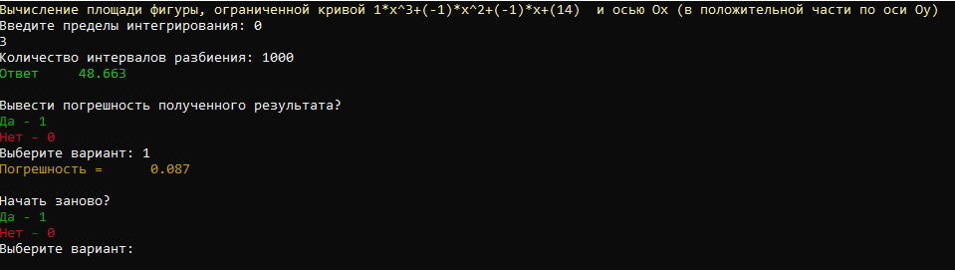

Рисунок 6 - Результат программы

Вывод

В написанной программе используется библиотека crt, являющейся отдельным окном для вывода данных. Так же используется case-меню, благодаря которой мы можем сделать выбор закрыть программу или же закрыть ее. В самом коде мы реализовывали программу вычисления площади фигуры, ограниченной кривой (формула в формулировке задания) и осью OX (в положительной части OY). Так же мы должны были вычислить определенный интервал численно, с применением метода левых треугольников.

Трудности возникли в:

-Разработке case-меню, а точнее в том, что составить вопросы для выбора ответов

-С разработкой функций. В буквальном смысле глаза путались в тексте

В этой домашней контрольной работе научился работать с case-меню и функциями, но ещё вспомнил первообразные.